Коммерческий отдел в России: 443016, г. Самара, ул. Черемшанская, 89/18
тел./факс: (846) 951-03-22, 951-98-95, 930-06-07, 951-90-66

Агрегат индивидуального доения
АИД-2-06

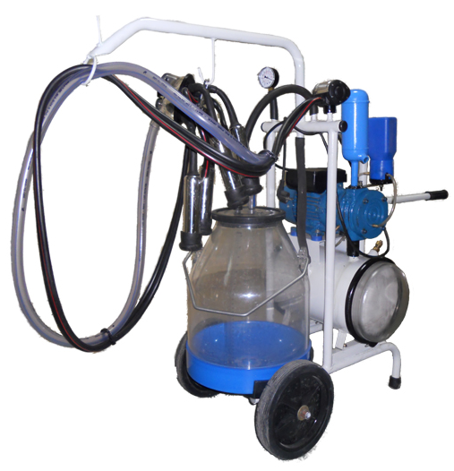
Предназначены для машинного доения коров в личных подсобных хозяйствах и на малых фермах. Принцип работы агрегатов основан на переменной пульсации и смены атмосферного воздуха безвоздушным пространством (вакуумом), создаваемым применяемой вакуумной установки.
Вакуумная система адаптирована к условиям частного использования с малым поголовьем скота, что обеспечивает низкий уровень шума при работе агрегата, использование электрической сети с напряжением 220 вольт. Таким образом, предлагаемый агрегат индивидуального доения АИД может использоваться в любом личном подсобном хозяйств.

Новая модель агрегата индивидуального доения АИД-2-05 обладает рядом дополнительных преимуществ:
- моноблочная вакуумная установка производительностью 12 м³/час исключает использование ременной передачи;
- вакуумный баллон из оцинкованной стали 12л. обеспечивает стабильный вакуум при работе агрегата;
- коллектор увеличенного объема 340 мл способствует быстрому сбору и прохождению молока;
- пневматический пульсатор попарного доения обеспечивает необходимую частоту пульсации;
- прозрачное градуированное доильное ведро из ударопрочного пластика емкостью 30л позволяет выдаивать несколько голов без переливания молока либо высокоудойных коров;

Есть еще агрегат индивидуального доения АИД-2-06 стандартным комплектации:
- Коллектор ДВ 31.200
- Пульсатор АДУ 02.100
- Стакан ДВ 31.080

Агрегат индивидуального доения «КОЗА-2»

Передвижной агрегат индиви-дуального доения «Коза-2» предназначен для машинного доения коз и овец. Доильный агрегат предназначен для доения двух коз и овец одновременно.

Основные преимущество агрегата для доения коз и овец:

• пластиковые коллекторы
• специальная силиконовая сосковая резина для доения коз и овец
• попарная пульсация со специальными характеристиками для доения коз и овец.

Технические характеристики

Наименование параметра | Единица измерения | Значение параметра
Пропускная способность за 1 час основного времени | козодоек | 18
Установленная мощность | кВт | 0,75
Длительность такта сосания от продолжительности пульса | Пульс/мин. | 80±5,0
Вакуумметрическое давление | Кпа (кГс/см³) | 48±1,0  (0,48±0,1)
Габаритные размеры:  Длина  Ширина  Высота | мм  мм  мм | 1142  570  947
Общая масса, не более | кг | 66

Агрегат индивидуального доения АИД-2-01

Предназначен для машин-ного доения коров в личных подсобных хозяйствах и на малых фермах. В комплект поставки входят установленные на ручной тележке вакуумная установка для создания вакуумметрического давления во время доения и промывки оборудования и один доильный аппарат. Используемая доильная аппаратура – 2-хтактного типа с частотой пульсаций – 61±5 пульс/мин. Вместимость доильного ведра составляет 19л.

Технические характеристики

Величина обслуживаемого стада | до 10 голов
Установленная мощность | 0,75 кВт
Напряжение сети | 220 В
Производительность вакуумного насоса | 8 м³/час
Рабочее вакуумметрическое давление | 48±1кПа
Габаритные размеры | 1005×500×750
Масса | не более 60 кг

Предлагаемая продукция выпускается в двух исполнениях – алюминиевом и нержавеющем.

Ведро для выпойки телят ВТ.9.00.СБ

Навесное пластмассовое ведро предназначается для выпойки телят. Форма ведра, фиксационные прорези и крепкая металлическая ручка – позволяют быстро и надежно закрепить его на ограждении. Ведро имеет удобную шкалу объема от одного до девяти литров, что облегчает точность дозировки объема молока. Устойчиво к высоким температурам и кислотам. Пищевой пластик, не содержит кадмия.

В комплект входят:
- ведро из ударостойкого пластика с ручкой
- сосок в сборе с клапаном
- кронштейн для крепежа ведра

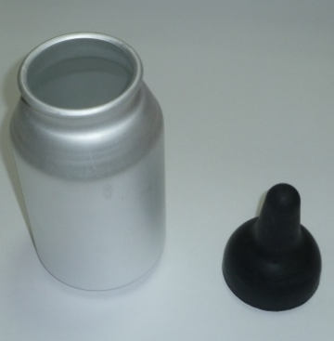

Молокопоилка для телят
Молокопоилка для телят алюминиевая с соской предназначен для выпаивания телят молоком.

Чашка для дезинфекции сосков
после доения

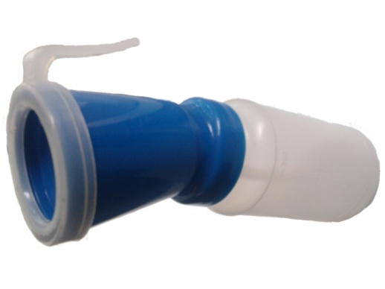
Чашка для обработки сосков вымени — применяется для дезинфекции сосков после каждого доения, тем самым предотвращая попадание бактерий в сосковый канал.
Чашка для дезинфекции обеспечивает санитарно - гигиеническое качество обработки сосков после доения и позволяет экономно расходовать дезинфицирующий раствор.
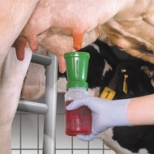
Наносят рабочий раствор на соски сразу после снятия доильного аппарата с вымени по окончании доения путем погружения соска в чашку для дезинфекции.
Объем чаши 300 мл.

Индикатор зоотехнического учета молока
ИЗУМ 20.000СБ
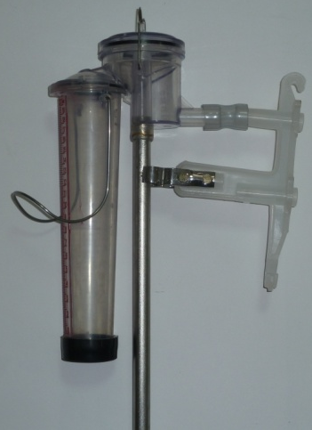
Используется для измерения количества молока при зоотехническом контроле удоя в диапазоне от 1 до 20 кг с одной коровы и отбора молока для определения его качества при доении на доильных установках.
Мензурка индикатора предназначена для отбора части молока, проходящего через устройство, и взятия проб.
Конструкция устройства ИЗУМ 20.000 СБ позволяет производить зоотехнический контроль как при доении в молокопровод, так и при доении в ведро. Корпус прибора изготавливается из ударопрочной пластмассы.

Ведро доильное прозрачное градуированное
АИД-М 1.50.105

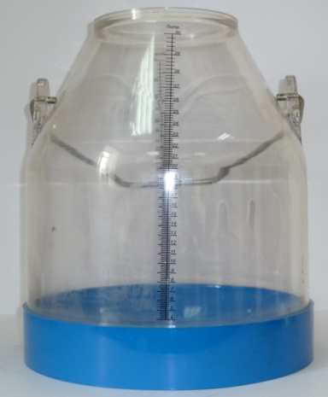
Ведро доильное прозрачное с емкостью 30 л. с мерной шкалой, используется для сбора молока и может комплектовать доильные агрегаты с доением в ведро или мобильные агрегаты как отечественного, так импортного производства.
Ведро с ручкой из нержавеющей стали изготовлено из прозрачного ударопрочного поликарбоната.

Крышка пластиковая с прокладкой
АИД М1.50.120

Коллектор АИД-М 1.50.210 (V – 340 см³)

Коллектор АИД-М 1.50.210 предназначен для распределения переменного вакуума по пульсационным камерам пульсатора в доильных аппаратах, и также сбора молока из под сосковых пространств в общую молочно-вакуумную магистраль. Коллектор АИД-М 1.50.210 используется в аппаратах попарного доения. Увеличенный объем (340 см³) камеры повышает продуктивность процессов доения.

Более подробную информацию по предлагаемой продукции и услугам Вы можете получить, связавшись с коммерческим отделом по тел./факс:

Россия, 446840, Самарская обл., с. Челно-Вершины, ул. Заводская, 24,
телефоны в г. Самаре;
(846) 951-03-22, 951-98-95, 951-90-66
Конт. лица: Гарибов Джейхун Шакирович

